柯清超教授简历
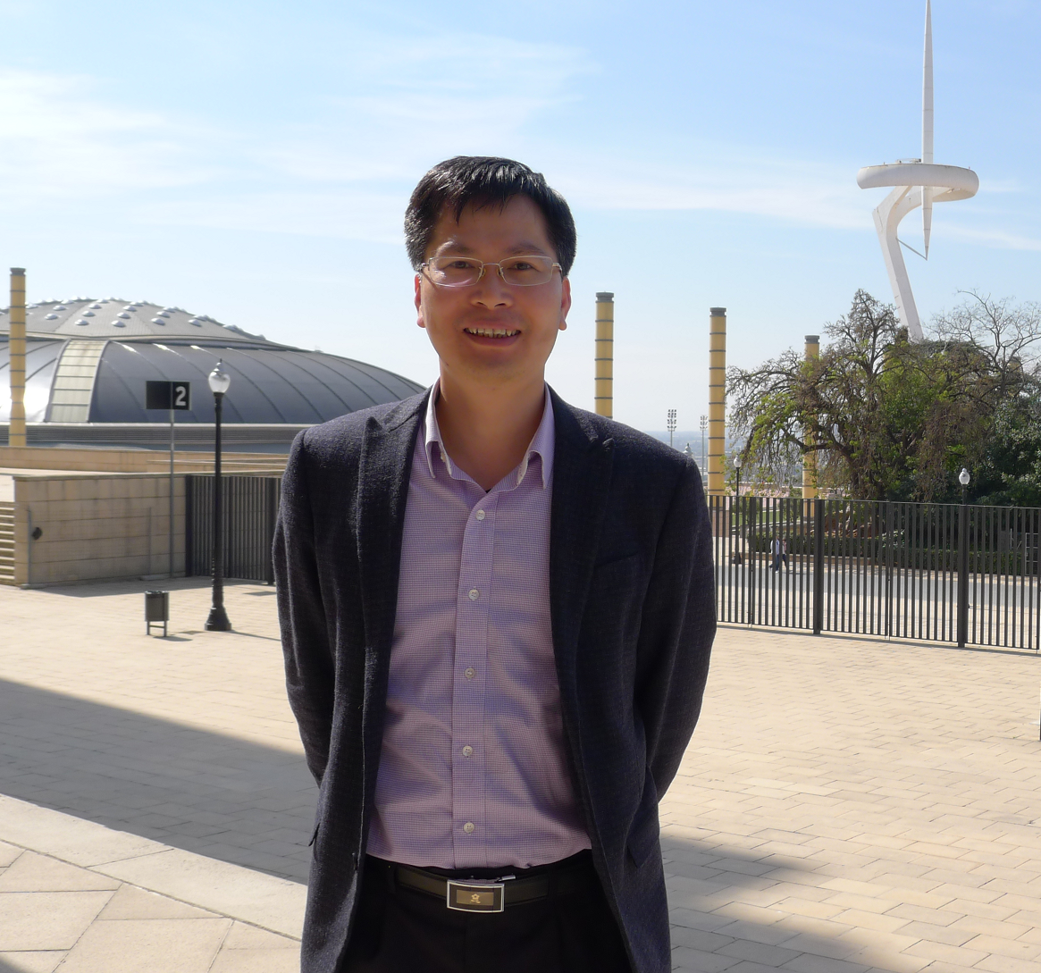
柯清超，男，博士，华南师范大学教授、博士生导师。博士毕业于华南师范大学，曾获省级优秀博士学位论文奖，2003年香港中文大学教育学院访问学者。目前主要从事教育信息化、学习科技、教师专业发展、企业学习等方面的研究。2009年入选教育部“新世纪优秀人才支持计划”，2012年入选广东省“千百十”工程省级培养对象。
现任职务：
华南师范大学教育技术研究所副所长
学术兼职：
2004年至2009, 全球华人计算机教育应用学报（GCJCE）执行编辑
2008年至今, 中国人工智能学会计算机辅助教育专业委员会常务 理事
2009年至今，广东省教育技术教学指导委员会，秘书长
2009年到今，全球华人探究学习学会常务理事，探究学习作品大赛委员会主席
2011年至今，中国教育技术协会企业数字化学习专业委员会 秘书长（本人为创办者之一）
荣誉与获奖：
2004年，参与主讲的课程《教学设计原理与方法》获国家级精品课程称号
2005年，国家级教学成果二等奖
2005年，广东省优秀博士学位论文奖
2008年，教育部霍英东基金第十一届高等院校青年教师奖
2009年，入选教育部新世纪优秀人才支持计划
2012年，入选广东省“千百十”工程省级培养对象
2014年，广东省高校教学成果奖一等奖（排名2）
2014年，主持的课程《现代教育技术应用》获国家精品教育资源共享课称号
主要科研：
近几年来主要从事教育信息化、数字化学习、教师专业发展与企业学习等领域的研究。近年来主持国家级省部课题十多项，各类科研经费400多万。包括：
国家青年基金课题:教师继续教育网络课程的协作共建模式与应用效果研究
教育部“新世纪优秀人才支持计划”项目:城乡校际网络协作学习的理论、方法与应用研究（编号：NCET-09-0085）
教育部-中移动科研基金课题：教育信息化理论研究子课题“教育信息化发展战略研究”
教育部基础教育司委托课题:“中小学教学信息化指导纲要”专项研究课题
中央电教馆委托课题：联合国儿童基金会“技术启迪智慧”项目、中国教育发展基金会互联创未来项目教学试验研究、国家教育资源公共服务平台数字教育资源评价标准研究项目等；
地方政府委托课题：广州市教育信息化项目评审与绩效评估服务、广州教育信息化专项研究、深圳市中小学优秀课例在线展播与应用研究等；
广东省高等学校高层次人才项目：教育信息化发展战略与评价研究
社会服务：
在教育信息化领域，近年来参与多项由教育部-微软“携手助学”、中央电教馆、联合国儿童基金会、中国教育发展基金会等机构面向全国实施的教育信息化项目，被中国和联合国儿童会远程协作学习项目、中国和联合国儿童基金会“技术启迪智慧”项目、中国教育发展基金会“互联创未来项目”、教育部—微软“携手助学”项目聘为特聘专家。参与负责项目的规划与设计，并培训、指导来自全国20多个省市500多所项目学校的数千名教师开展项目学习实践研究工作，形成了一大批信息化教学优秀案例。主持开发的项目网站包括：www.tecol.org.cn（中国和联合国儿童基金会“特酷”学习网站）， www.schoolnet.org.cn （中国教育发展基金会戴尔互联创未来网站），目前这两个网站被全国20多个省市的数万名中小学教育工作者使用。
在企业学习领域，主要研究组织数字化学习的原理、模型与系统。先后主持中国南方航空公司、中国南方电网公司等国企的E-learning系统规划、建设与应用研究工作。
学术成果：
近几年发表的学术论文40多篇，出版的著作十多本，包括学术论文：信息技术与教育深度融合的新发展、大数据与智慧教育、基础教育领域数字教育资源的评价研究、技术推动的教育变革与创新、企业数字化学习：概念、研究框架与实践模式等；教材专著：《信息技术支持的项目学习》（人民教育出版社），《信息化教学设计与教学工具》（陕西师范大学出版社），《学校网站设计与实现》（中央电视广播大学出版社）等
个人学术网站：www.u-learning.cn。

